研究内容 | 研究方法和依据 | 拟完成结果
车间能效评估 | 属性层次分析法  灰色关联法  模糊综合评价法 | 分类能效评估报告  汇总能效评估报告  车间能效综合评价模型
投入资源利用率评估  产出能效评估  整体能效分析 | 属性层次分析法  灰色关联法  模糊综合评价法 | 分类能效评估报告  汇总能效评估报告  车间能效综合评价模型

1. 车间能效评估
依据目前能效评估中常用的属性层次分析法，灰色关联法和模糊综合评价法，并将其有机结合，对目标加工车间的总体能效进行综合评价，并给出改进方案。基本流程如图1 所示。
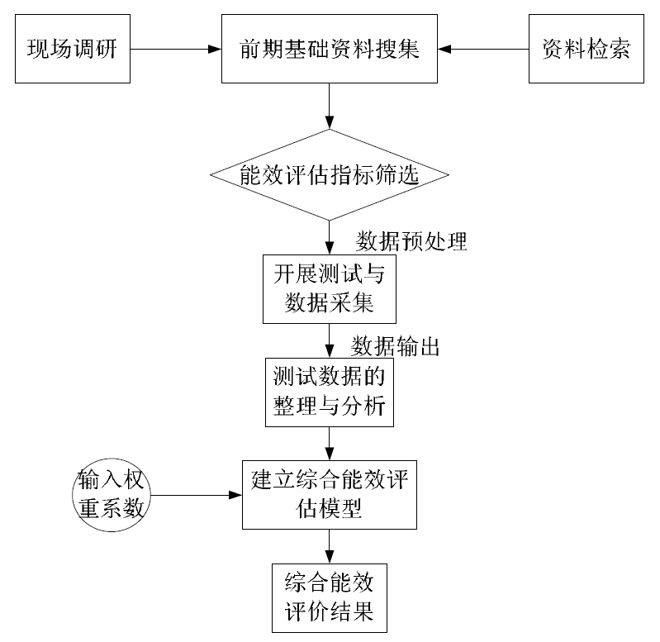
图1 能效评估流程
在能效评估指标方面，这里选用投入资源利用率和产出效率作为一级指标，其下又有设备能效、人力资源利用效率、资本资源利用效率、期望产出效率和非期望产出效率5个二级指标。

1.1 车间投入资源利用率评估
以全要素投入的角度划分加工车间投入的各类资源，做出分类能效评估和汇总能效评估。

1.1.1 设备能效评估
（1）车间设备能量消耗划分与评价
对目标车间在指定时间内消耗的资源总和（电能、燃料、低值易耗品等）进行汇总，并将消耗的资源准确划分为机床加工消耗、公共消耗、运输消耗等部分。
A．机床能耗分析
对车间中各个机床进行能效检测和评估，根据机床运转过程的各个阶段，分解计算不同阶段的有效功率，实时监测不同时间点的总功率、有效功率，得到各个阶段的能耗数据并计算机床能效指数。
综合车间中所有机床的能效水平并给出综合评价，识别出能效低于平均水平的机床并找出低能效原因并给出处理措施。
B．公共能耗分析
对车间中各个产线的公共辅助设施进行能效检测和评估，根据辅助设施的功能即能耗类型分类，实时监测不同时间点各类辅助设施的总功率、有效功率、设施利用率，得到各个辅助设施的能耗数据并计算厂房的公共能效指数。
C．运输能耗分析
对车间中各条产品运输线、原料运输线等线路的排布、运输工具和运输方法的选择进行合理性评估。对运输过程中产生的各类能量消耗进行汇总并评价其利用效率。
（2）建立车间设备能效综合评价模型
将划分的各类能量消耗进行汇总并分析各类能耗间的相互影响，根据各类能耗对于车间总体能效的影响大小建立数学模型，最后结合车间实时运行数据拟合为相应的车间混合能效模型，通过实验不同的车间混合能效模型，获得机床利用率和净利润数据的相关参数，从而确定车间设备能效监测系统最佳改善方案。
（3）车间输入能效评估及多目标优化
利用模型分析评价车间各类能耗和总体能效并寻找改进可能，对改进方案不断进行再评价优化以计算最适合该车间运作的能量分配和资源调度利用模式。
将该模式与车间现有状态进行对比，做出车间能效评估，提出兼顾车间各部分能效和车间生产效率的多目标优化方案。

1.1.2 人力资源利用效率评估
分析车间所配置的人力资源对车间能源效率的有效贡献的程度，并将其影响分解到组织结构、人力资源自身素质结构、人员技能与岗位的匹配程度、人员自觉或不自觉发挥潜能的程度等因素。针对各类影响因素及其相互影响建立有效评价模型，并结合车间生产中的实际情况分析指出人力资源配置制约车间能源效率的不足之处和相应的改进方案。

1.1.3 资本资源利用效率评估
分析车间生产过程中直接和间接所需的固定资产对车间能源效率的有效贡献的程度，并针对当期固定资产折旧来衡量评价单元的固定资产在当期生产中的转移价值，然后进一步明确各类固定资产在车间产出中的重要程度及其折旧方式，并结合车间实际生产情况给出资本资源利用效率制约车间能源效率的优化措施。

1.2车间产出效率评估

1.2.1期望产出效率评估
期望产出包括车间加工得到的工业成品、半成品、副产品等。对车间期望产出的合格率和速率进行评价，明确产出品的价值计量方式、并对期望产出的生产效率进行评估。在评估时综合考虑车间内各种机床的加工特点和工件特点，给出提高期望产出效率的改进方法和优化的加工分配方案。

1.2.2非期望产出效率评估
非期望产出指机床加工过程中产出的对环境有负面影响的有毒有害物质，包括机床加工中出现的粉尘、冷凝废水等。报告中需评估车间中非期望产出的必要性和合理性，以及处理方式的合理性和经济性。

1.3车间整体能效分析
综合以上所述各类指标的评价结果，考虑不同指标的重要程度和各个指标间的联系，确定各个指标的权重，综合得出整个车间的资源投入产出比，最终得出车间整体能效判断。并结合评估过程中各个模块出现的问题进行系统性分析，将资源投入、有效加工物产出以及调配运输加工等过程中的能量流动和资源消耗方式进行建模整合，给出整体改进建议和优化方案。

研究内容 | 研究方法和依据 | 拟完成结果
车间作业环境评价 | 人因工程学  动作经济原则  调查问卷 | 色彩环境评价结果  照明环境评价结果  工人作业姿势评价结果  车间作业环境综合评价模型
色彩环境评价  照明环境评价  工人作业姿势评价 | 人因工程学  动作经济原则  调查问卷 | 色彩环境评价结果  照明环境评价结果  工人作业姿势评价结果  车间作业环境综合评价模型

2. 车间作业环境评价
结合人因工程学相关理论，从车间色彩环境、照明环境、工人作业姿势三个方面出发，对目标车间进行深入调研，并对车间作业环境进行评价和提出优化方案。

2.1 人因工程的内涵
人因工程学（Human Factors Engineering），也称为工效学（ Ergonomics），是研究人—机—环境三者相互关系的学科，是一门实践性、综合性、交叉性的边缘性应用学科。《中国企业管理百科全书》这样定义人因工程: 研究人和机器、环境的相互作用及其合理结合，使设计的机器和环境系统适合人的生理、心里等特征，达到在生产中提高效率、安全、健康、舒适的目的。

2.2色彩环境
通过观察目标车间里的色彩和对工作人员发放调查问卷的形式，对车间的色彩情况做出评价，并结合车间生产设备的不同功能和色彩的自身特性，在车间内增加色彩搭配和设置有效色彩、机床涂刷合理色彩、设计不同色彩的标识，以此提高工作人员的工作效率。例如，安全提示板的设计安装，就应该充分考虑色彩的功能和物品的用途，在人视觉较为舒适的位置安装安全提示板，提示板的颜色应以醒目、严肃的色彩为主和搭配，在充分起到警示作用的同时，也不会使人产生炫目的感觉。

2.3 照明环境
通过在不同时间点和不同天气时对车间的光照环境进行调研，对车间的采光进行分析和评价，判断是否存在以下问题：
（1）灯具安装位置不合理。灯具和设备的位置有一定的要求，不能因为设备的遮挡影响工作人员在操作设备时的视野。
（2）灯具保养和维修不善。判断是否存在因为灯具没有长期保养，从而照明度下降，达不到工作的照度要求的情况。
（3）工作设备安装不合理。设备距离窗户的远近是否会造成设备照度不均，给工作人员带来不便的影响。
同时采用调查问卷的形式，考虑照明环境中多项影响人的工作效率与心里舒适的因素，通过问卷法获得主观判断所确定的各评价项目所处的条件状态，利用评价系统来计算各项评分及总的照明环境指数，以确定照明环境所属的质量等级。

2.4 工人作业姿势
不同的作业姿势会对人产生不同的影响作，作业姿势不良会影响作业效率，人因工程学的核心理念中的重要一点就是“以人为本”，因而，应当对工人的作业姿势进行合理调整。
依据动作经济原则对车间工人作业姿势进行评价，根据评价结果设计安排作业姿势的选择和调整，对站姿、坐姿和工作目的进行有机结合，设计出符合人体工程学和人体力学的合理作业姿势。
1.利用人体的原则
①双手应同时开始，并同时完成动作。
②除休息时间外，双手不应同时闲着。
③双臂的动作应对称+方向应相反，并同时进行。
④双手和身体的动作应利用最低等级，以减少不必要的体力消耗。
⑤应当利用力矩协助操作。一旦必须用力克服力矩时，则应将其降至最低限度。
⑥在动作过程中,使用流畅而连续的曲线运动,这比用方向突然发生急剧变化的直线运动为佳。
⑦抛物线运动比受约束或受控制的运动更快、更容易、更精确。
⑧动作既要从容、自然、有节奏和有规律，又要避免单调，以免产生“餍足”的心理状态。
⑨作业时眼睛的活动应处于舒适的视觉范围内，避免经常改变视距。
2. 布置工作地点的原则
①应给以固定的工作地点,提供全部工具和材料。
②工具和材料应放在固定地点，以减少寻找所造成的人力和时间的浪费。
③工具、物料和操纵装置应放在操作者的最大工作范围之内，并尽可能靠近操作者，但应避免放在操作者的正前方。应使操作者手的移动距离越小和移动次数越少越好。
④应利用重力进给料箱和容器传送物料，并尽可能送到靠近使用的地方。
⑤工具和材料应按最佳动作顺序排列布置。
⑥应尽量利用下滑运动传送物料，以避免操作者用手处理已完工的工件。
⑦应提供充足的照明。提供与工作台高度相适应并能保持良好姿势的座椅。工作台与座椅的高度应使操作者可以变换操作姿势，可以坐、立交替,具有舒适感。
⑧工作地点的环境色应与工作对象的颜色有一定的对比，以减少眼睛的疲劳。
3. 设计工具和设备的原则
①应尽量使用钻模、夹具或脚操纵的装置，将手从所有的夹持工件的工作中解放出来,用以做其他更为重要的工作。
②尽可能将两种或多种工具组合为一种。
③应用手指操作时，必须按各手指的自然能力分配负荷。
④工具中各种手柄的设计，应尽量增大与手的接触面，以便于施加较大的力。
⑤机器设备上的各种杠杆、手轮和摇把等的位置，应使操作者使用时,尽量不改变或极少改变身体位置（粗大费力的操作除外)，并应最大限度地利用机械力。

